Объекты для проведения практических занятий
Наименование программы | Условия реализации программы | Перечень помещений | Фотоальбом
МУЗЫКАЛЬНЫЙ КАЛЕЙДОСКОП | Шкаф для документов, стол, стулья, банкетки мягкие и жесткие, ноутбук DNS, компьютерные колонки Genius (или другие), аккордеон Weltmeister 4/4, Гитара акустическая Prado, записи и минусовки песен | веранда корпуса № 11, территория возле корпуса, сцена 3 квадрата | 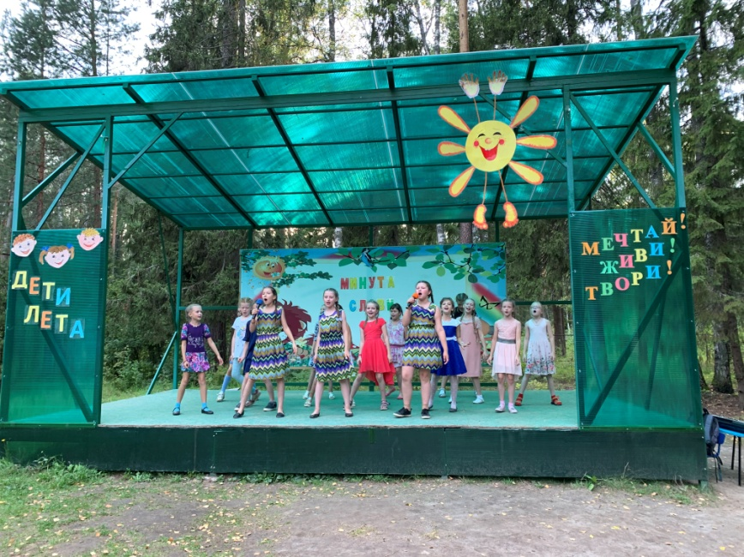  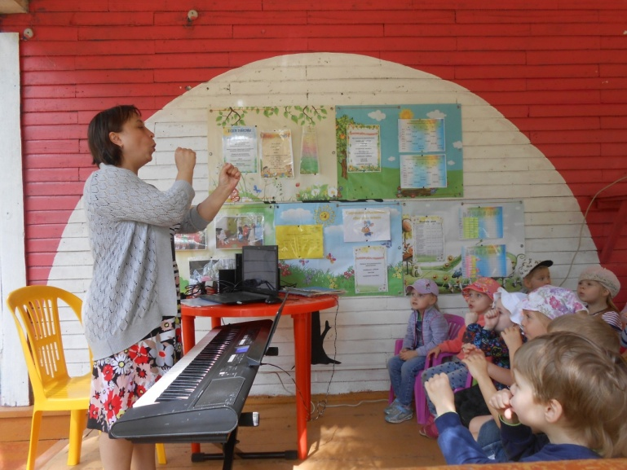  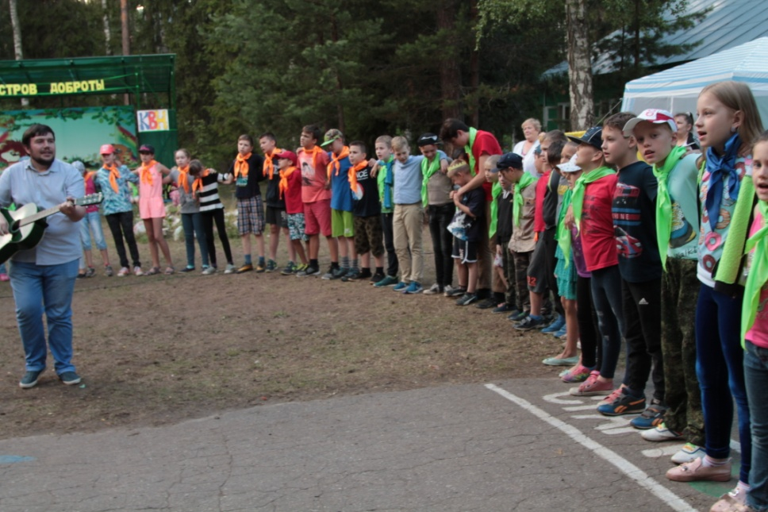  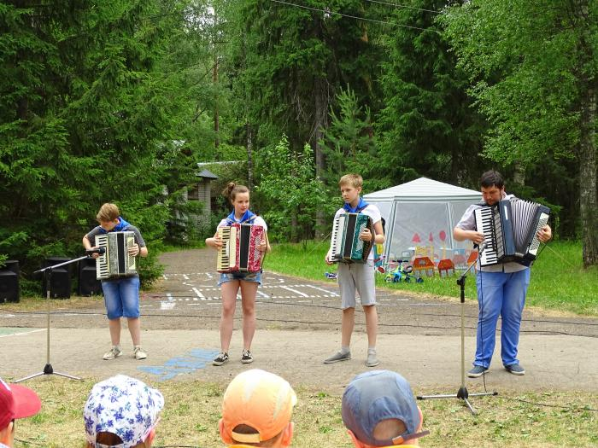
РУКОДЕЛЬНЫЕ ИСТОРИИ | Бумага белая, цветная, гофрированная бумага и картон, ватман, калька, цветные карандаши, клей ПВА, клей – карандаш, фломастеры, нитки, природный материал, фольга, пуговицы, бисер, стразы, шелковые ленты, цветные салфетки.  Ножницы, иглы, кнопки, линейка, шаблоны, ластик, циркуль.  ПК, фотоаппарат.  стенды (Правила техники безопасности; Коллекция бумаги и др.); демонстрационные работы и образцы; – иллюстрационный материал к тематическим праздникам  Методические разработки, пособия по изготовлению различных работ.– схемы (базовые формы оригами, швы оригами, цветовая карта, схема сочетания цветов, геометрические фигуры); | веранда корпуса № 14 | 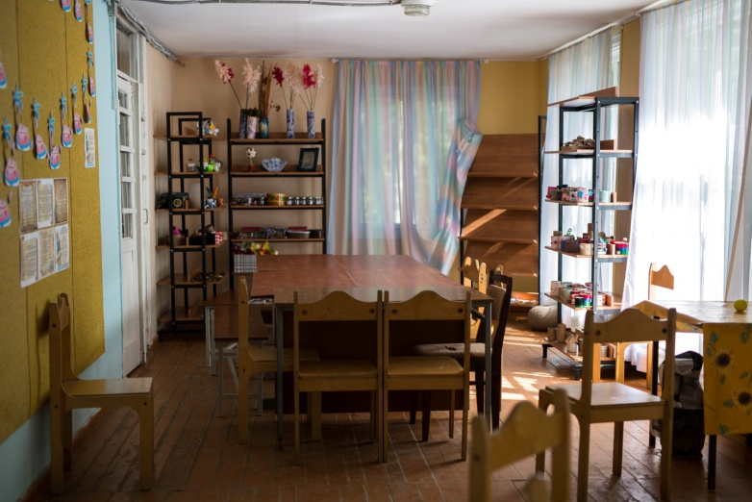  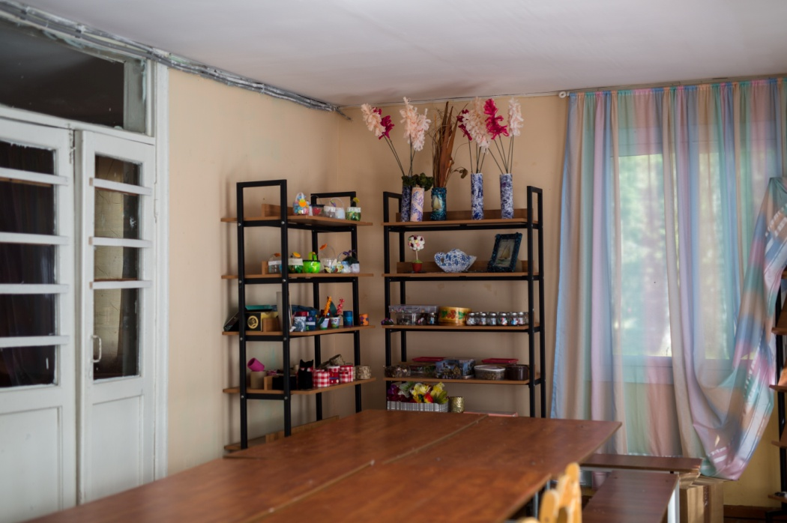  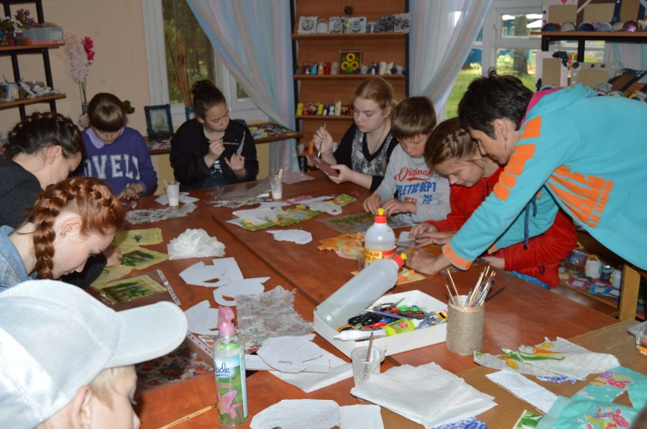
ВЕСЕЛЫЕ НОТКИ | Синтезатор, музыкальный центр, компьютер. Записи фонограмм в режиме «+» и «-». Звуковоспроизводящая аппаратура. Микрофон. Атрибуты для занятий. Сценические костюмы, необходимые для создания образа. Нотный материал, подборка репертуара. Записи аудио, видео, формат CD, MP3. | Сцена 2 квадрата, веранды корпусов | 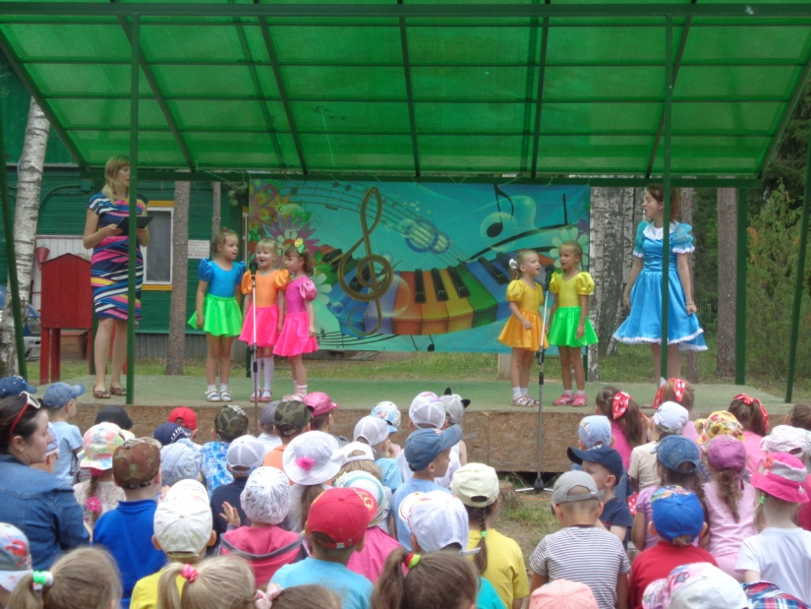  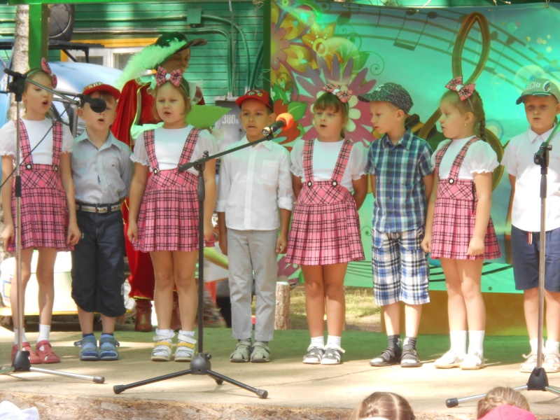
СПОРТИВНЫЕ ПРОГРАММЫ | спортивный комплекс, спортивный инвентарь, минусовки | спортивные площадки лагеря, межгрупповые зоны | 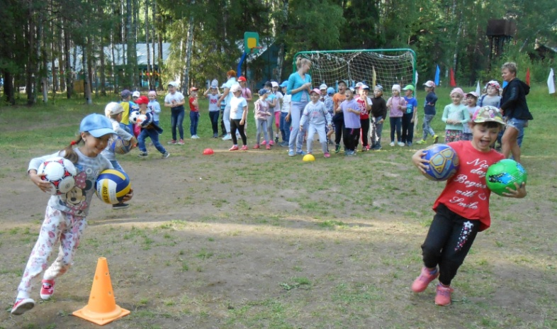  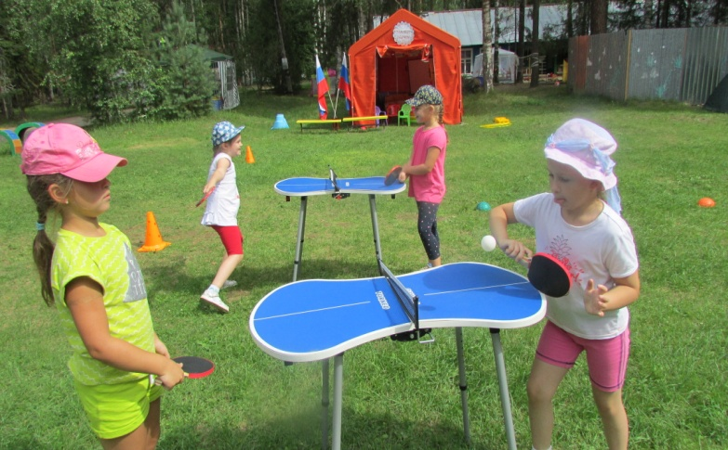  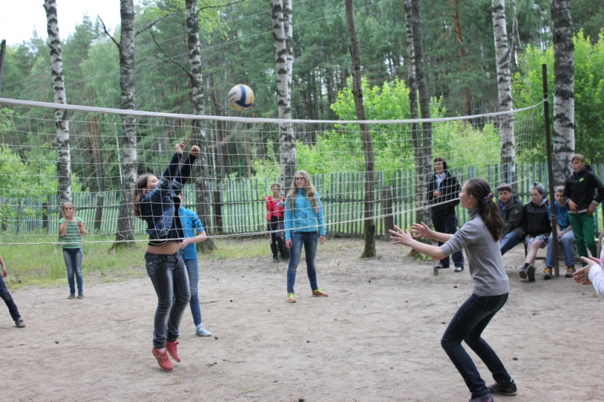  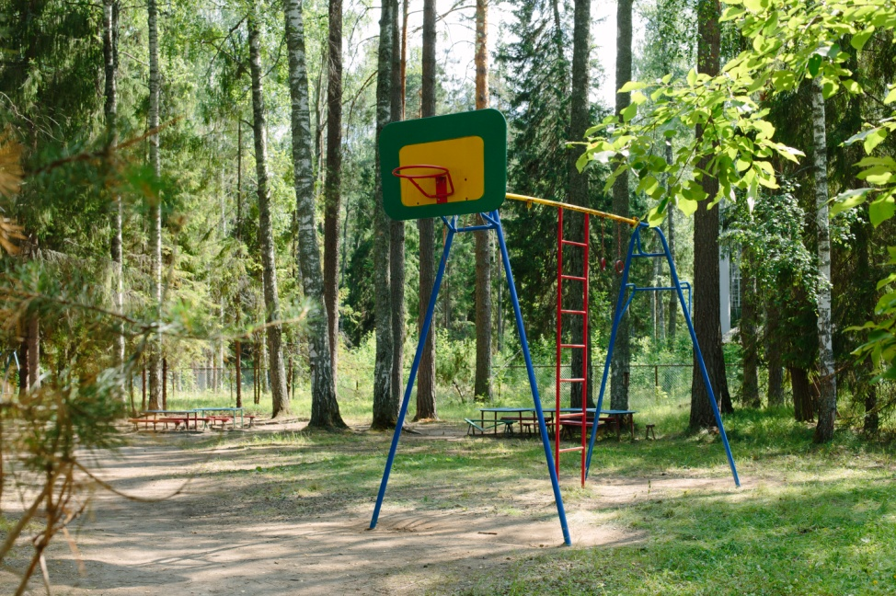  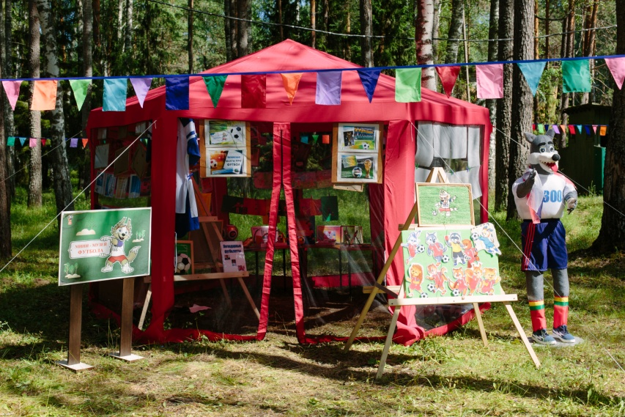
ЛИТЕРАТУРНЫЕ ГОСТИННЫЕ | Стеллажи, скамейки, столы, стулья, книги, музыкальный центр, компьютер, мультимедийная установка с экраном, стенды, видеотека, портреты писателей.  Библиотечный фонд. | Веранда корпуса №15, межгрупповые зоны | 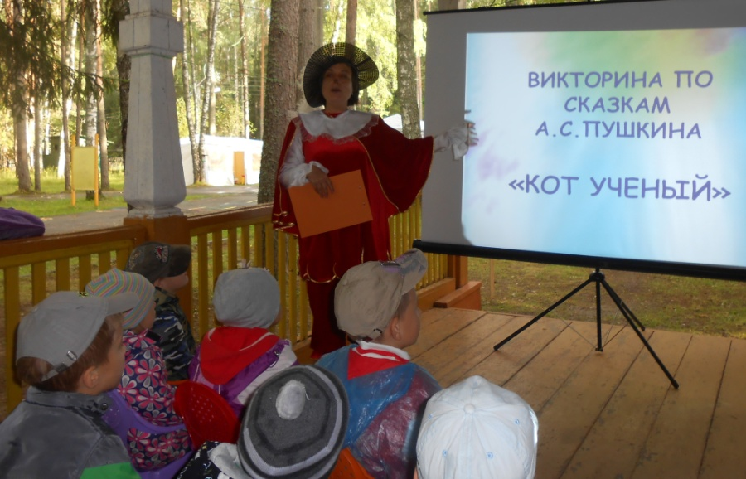  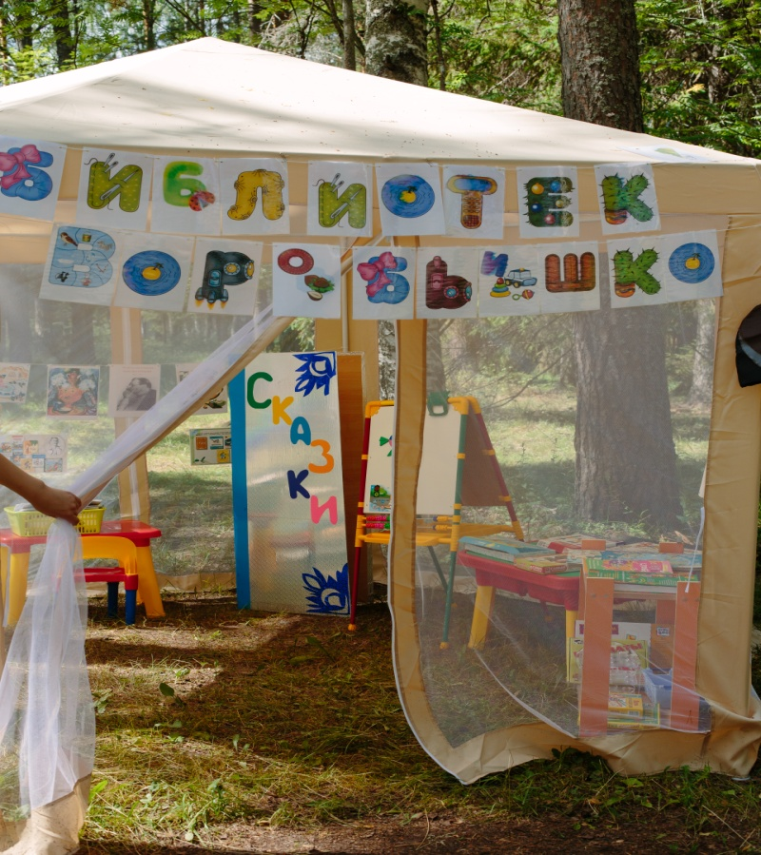  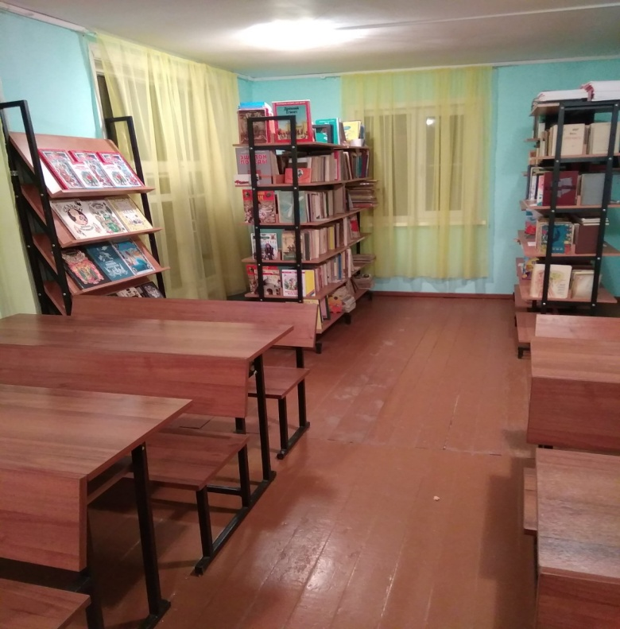
МЕТКИЙ СТРЕЛОК | Ноутбук, программное обеспечение, винтовки | Веранда корпуса № 11 | 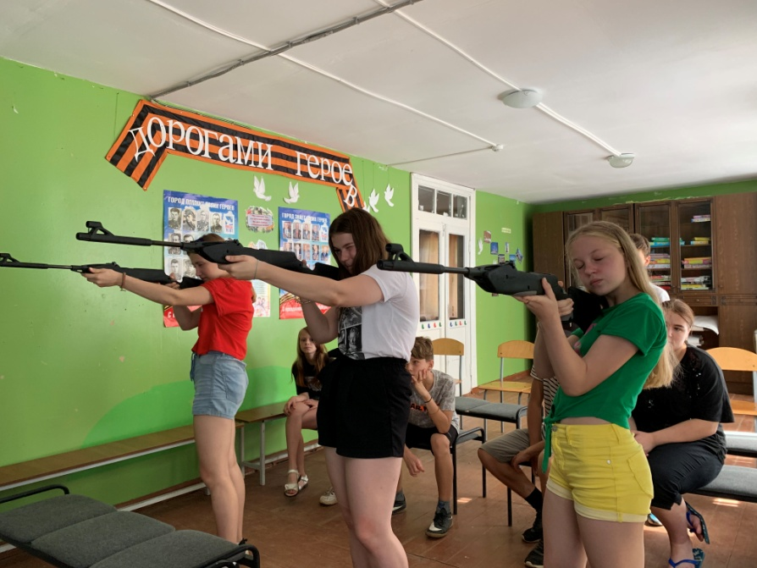
ПОЧЕМУЧКИ | площадка с крытым навесом, мольберт, оборудование для элементарных опытов, бумага, карандаши, мультимедийная установка, музыкальный проигрыватель , презентации и аудиозаписи в соответствии с темами занятий. | территория 2 и 3 квадратов, межгрупповые зоны | 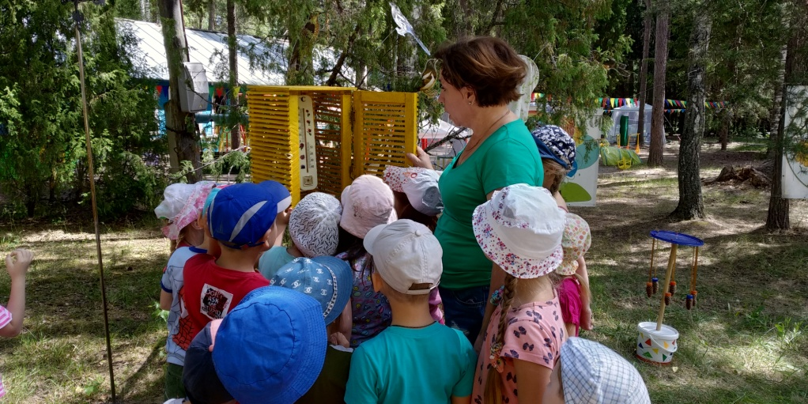  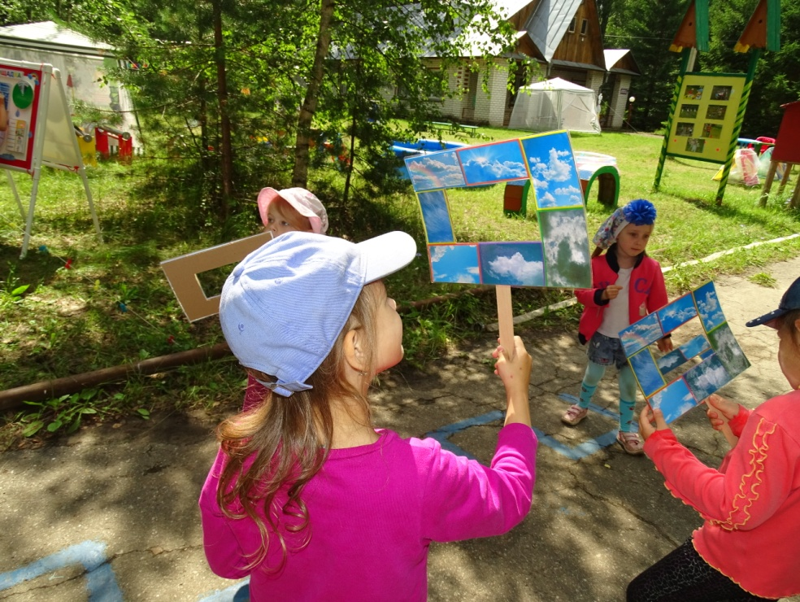  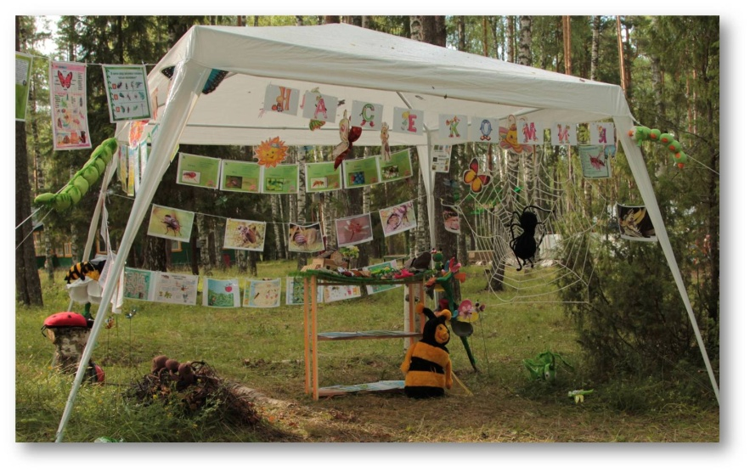
КАБЛУЧОК | Аудиопроигрыватель, атрибуты к танцам, костюмы для выступлений на концертах. ( при наличии) | Сцены 2 и 3 квадратов, веранды корпусов | 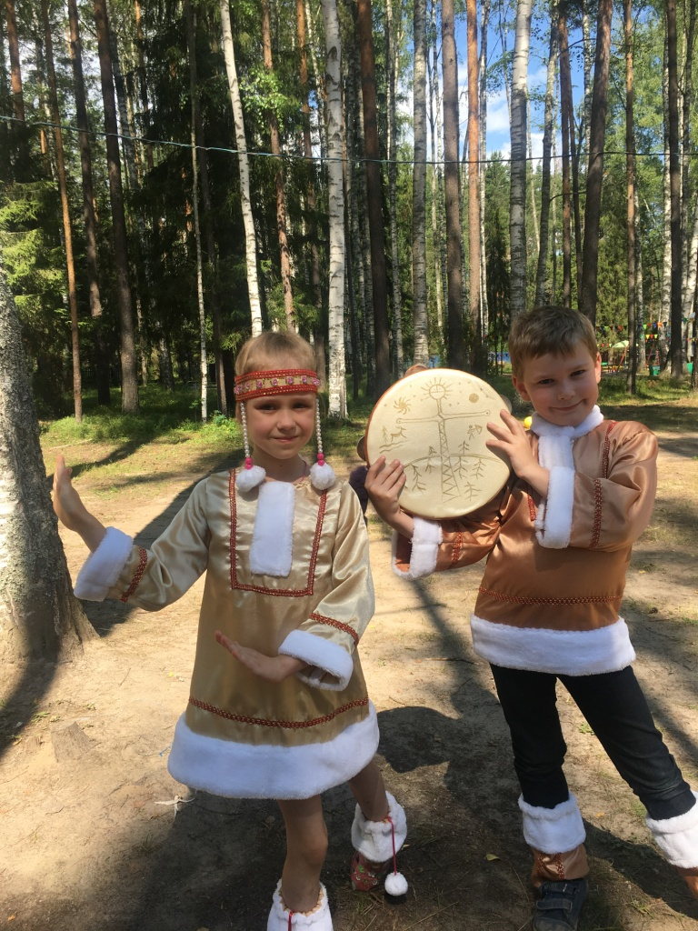  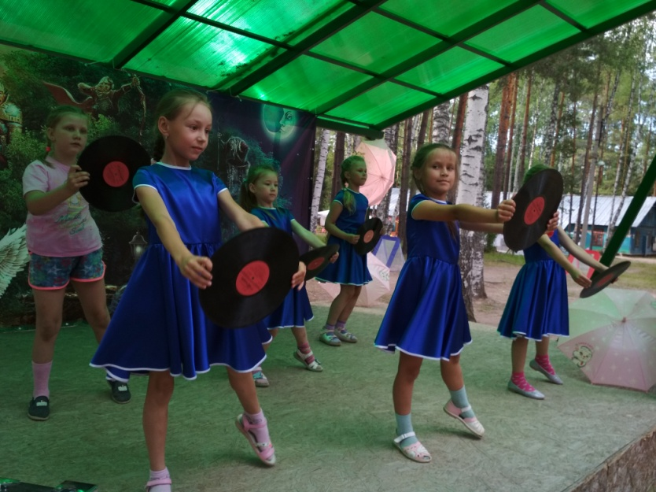  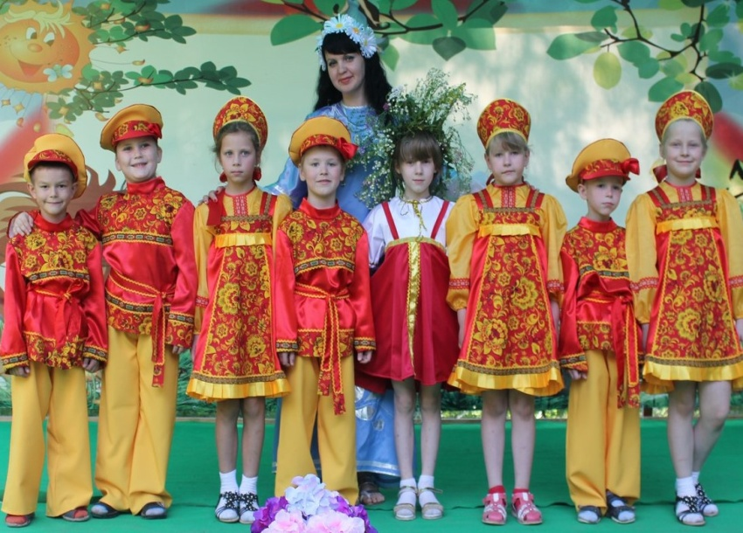
ГОРОДОК БЕЗОПАСНОСТИ | Знаки дорожного движения, макеты транспортных средств, элементы формы спецслужб, методическое сопровождение | Территория 2 и 3 квадратов, межгрупповые зоны | 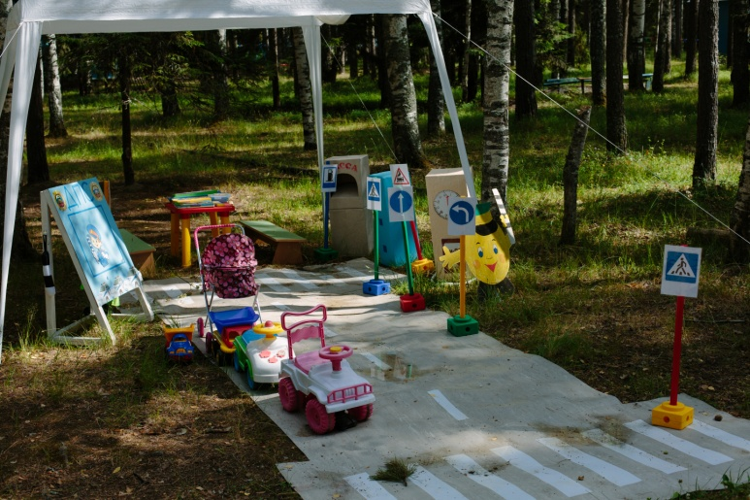  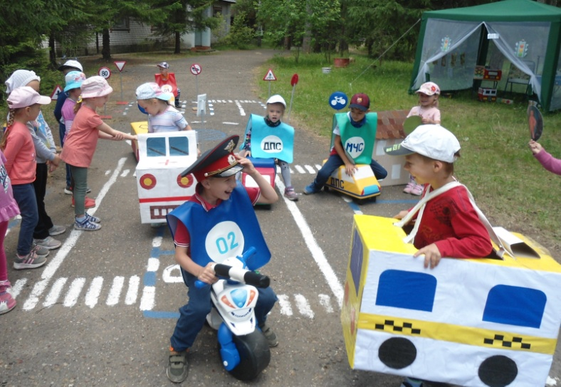
Кабинет психолога | Стол, стулья, мягкая мебель, ноутбук, музыкальный центр, маркерная доска, канцелярские принадлежности, методический материал, диагностический материал, раздаточный материал, игрушки, игры. | Здание медицинского пункта № 3 | 